Jueves
04
de Marzo
Segundo de Secundaria
Formación Cívica
y Ética

Algunas experiencias de la no violencia

Aprendizaje esperado: Promueve la postura no violenta ante los conflictos como un estilo de vida en las relaciones interpersonales y en la lucha social y política.

Énfasis: Identificar experiencias no violentas utilizadas para solucionar conflictos sociales o políticos.

¿Qué vamos a aprender?

En esta ocasión, se explicará la importancia de valorar las implicaciones del método y praxis de la lucha no violenta; también conocerás los postulados de satyagraha y los de la abstención de la violencia, con ejemplos de acciones que contribuyan a identificar conflictos sociales y políticos, para que asuman la no violencia como una postura de vida.

¿Qué hacemos?

Recuerda que resolver conflictos, sobre todo aquellos que afecten la dignidad humana, implica hacer una amalgama de acciones a veces desobedientes, pacíficas o imaginativas, que tengan en común el empleo de medios no violentos y escapen a la estrecha visión unidireccional de la historia, vista solamente desde la confrontación.
Y que la “noviolencia” es una afirmación, una forma de estar en la vida, una propuesta positiva para abordar los conflictos, transformarlos, superar las injusticias y reaccionar ante la pasividad y apatía.

Así, se necesita entender la posición de las y los otros, porque ahí se encuentra el origen y la solución de los conflictos; esto implica ser capaces de hacer una radiografía, un mapa psicopolítico de cómo piensan las y los otros. Entender no significa aceptar o acomodarse a lo que piensan, pero sí reconocer que piensan distinto y, por lo tanto, se necesita estar abierta o abierto a sus posibles razones.

Lo que debes dejar muy claro es que nunca usarás la violencia, por el contrario, debes usar métodos de acción de la noviolencia, como la concienciación, protesta, resistencia, persuasión o desobediencia.

Es importante saber que la postura no violenta significa que lo que se haga por las personas tendrá un beneficio común; revisa esta información, en voz del psicólogo Francisco Cervantes, quien habla de las ventajas y necesidad de realizar luchas en la actualidad y en el entorno, en el siguiente video.

- FCYE2_B2_PG3_SM25_VIDEOS 1_Francisco.
https://youtu.be/TyrCPR0btuA
Revisa del tiempo: 06:00 al 02:07.

El especialista invita a reconocer las ventajas de realizar acciones no violentas, conscientes y concertadas, de colaboración, para enriquecer y participar en la resolución de problemáticas comunes que afectan a todas y todos.

En esta sesión se tratará de contribuir a desarrollar tu imaginación y avanzar en el camino de la desobediencia civil y la no violencia activa para un proceso de transformación social.

En ese sentido, se pregunta: ¿De qué manera respondes ante las injusticias que observas? ¿Has sido protagonista para la solución de un conflicto que dañe la dignidad de alguien más?

Presta atención al siguiente video que te muestra las bases de la lucha desarrollada por Gandhi en favor de la no violencia para reafirmar que las acciones por la dignidad humana tienen un sustento sólido.

- Experiencias de convivencia no violentos.
https://www.youtube.com/watch?v=DBLJH1LgomY
Revisa del tiempo 1:58 al 3:58.

Como observaste, el video te muestra un ejemplo de resistencia y ventajas cuando se participa activamente en beneficio común.

Se enmarca dentro de los métodos y praxis de la no violencia, que se refieren a la lucha satyagraha que se fundamenta en valores y argumentos ético-políticos, así como en postulados que se sustentan en la creencia de bondad inherente al ser humano, el poder moral y la capacidad de no hacer sufrir al oponente, sino de convencerle con la verdad.

Satyagraha se traduce como la búsqueda, la fuerza o la persistencia de y en la verdad. Es un neologismo creado por Gandhi para calificar la estrategia activa y constructiva de la lucha no violenta, que pretende elevar el nivel de consciencia de la población ante las injusticias.

Entendiendo la verdad como método político, Gandhi propone utilizar la no violencia y la resistencia convirtiendo a quienes la practican en virtuosos y justos.

Los principios generales de la lucha satyagraha se reflejan en cinco condiciones a poner en práctica.

- Abstención de la violencia, que significa la adopción de técnicas que no comportan amenaza, sufrimiento, lesión del derecho a la vida y a la integridad física y psicológica.

- Disposición al sacrificio, que requiere compromiso, coraje y sacrificio.

Considera:

- Que la no violencia no es aceptar pasivamente la opresión.
- Toda lucha comporta niveles de tensión, sufrimiento e incluso, muerte.
- Disposición a sufrir, como testimonio de la seriedad con que se lucha por una causa noble y justa.
- Disposición a soportar la violencia de la otra persona, no con pasividad, más bien accionando ante las injusticias.

- Respeto por la verdad, busca el bienestar de todas y todos, haciendo vigentes los valores éticos y de apertura para persuadir al adversario o ser persuadido por éste.

- Empeño constructivo, exige contar con la colaboración del adversario, asumiendo que existen contradicciones y antagonismos, pero también intereses comunes o fines genéricos que permiten comunicación.

- Gradualidad de los medios, exige que no se recurra a las formas más radicales de la lucha no violenta sin hacer un programa constructivo que implique llegar a una solución honorable y aceptable para todas las partes.

Se te invita a atender nuevamente al especialista, quien habla de la importancia de seguir procesos para conseguir la vigencia de los derechos, así como de llevar a cabo acciones para defender la dignidad humana y cumplir necesidades fundamentales.

- FCYE2_B2_PG3_SM25_VIDEOS 2_Francisco.
https://youtu.be/IVTBbJJyAAg
Revisa del tiempo: 02:24 al 05:09.

Se puede destacar que el especialista habla de la importancia de la lucha no violenta y la gradualidad en la defensa de los derechos, de responsabilidades, de generar acciones que desarrollen sociedades solidarias que dialoguen para vivir dignamente.

Para complementar la información, se comparten los Postulados de la abstención de la violencia, que son métodos de acción y resistencia ante conflictos políticos y sociales, la dominación u opresión. Se clasifican en tres grupos; revisa algunos componentes, características y observa la gradualidad de ellos:
- Persuasión y protesta: se trata de un primer nivel de intervención bajo y gradual; ejemplos: declaraciones formales, comunicación a grandes audiencias, acciones públicas, abandono de recintos, dar la espalda.

- Métodos de no-cooperación y no-colaboración social, económica y política: son formas de resistencia que implican un mayor forcejeo y esfuerzo, como hacer boicot o huelgas estudiantiles que implican rechazo a la autoridad.

- Métodos de intervención no violenta: se trata de un nivel de participación concentrado, profundo y sistemático, como ayuno, huelga de hambre, desobediencia civil o incumplimiento público de una ley.

Ahora revisa el siguiente audiovisual, en el cual se te ofrecen alternativas para llevar a cabo las acciones de noviolencia de las que se ha conversado.

- Lucha sin violencia.
https://www.youtube.com/watch?v=DBLJH1LgomY
Revisa del tiempo 3:32 al 5:03.

Como observaste, al protestar es necesario comenzar por métodos livianos y sutiles para escalar hace otros más vigorosos, teniendo presente que las acciones implican aceptación de cierto sufrimiento propio para transformar el comportamiento y, si es posible, la conciencia de las y los otros.

Con la intención de azuzar tu imaginación y avanzar en el camino de la comprensión del sentido de la desobediencia civil y la no violencia, se te invita a escuchar, en voz de una adolescente que participa en la sección “La voz de la juventud”, la adaptación del cuento llamado “El loco”, que narra una experiencia de un conflicto resuelto por vías no violentas.

- FCYE2_B2_PG3_SM25_AUDIO 1.
https://aprendeencasa.sep.gob.mx/multimedia/RSC/Audio/202102/202102-RSC-yllOyyGaAr-5.FCYE2_B2_PG3_SM25_AUDIO1.mp3

El loco
Esta es la historia de Tiuna, una pequeña ciudad andina que se rebela contra la opresión de los magnates de la mina de oro donde trabaja la mayoría, y contra la desvergüenza de un poder que no respeta ni a las personas ni a la tierra.

Las casas se encontraban pintadas de colores vivos, así que, para reprimir la rebelión, el magnate ordenó a un pelotón suministrar la pintura necesaria y blanquear todas las paredes.
Los soldados comenzaron a blanquear las fachadas de las casas, algunas madres corrían con los niños a la plaza principal para protegerlos, las demás personas se enfrentaban con los soldados, todo era un caos...

Balcebú preguntó a uno de los soldados: “¿Por qué borran los colores de nuestras casas?, ¡las casas son nuestras y de colores son nuestras paredes!”.

El soldado se sintió incómodo, vio a sus compañeros y
contestó: “Nosotros hacemos lo que se nos ha ordenado.
¡Apártense!”

“Apártense o…”, no dijo lo que harían si no se apartaban. Miró a sus compañeros y les dijo: “Nos han dicho que blanqueemos, y blanqueamos, ¿entendido?”. Los soldados levantaron las brochas mientras las personas seguían tratando de impedirlo. De pronto, desde el fondo de la calle se acercó
El loco y riendo gritó: “¡Bonito!, ¡el nuevo muro es más bonito!”.

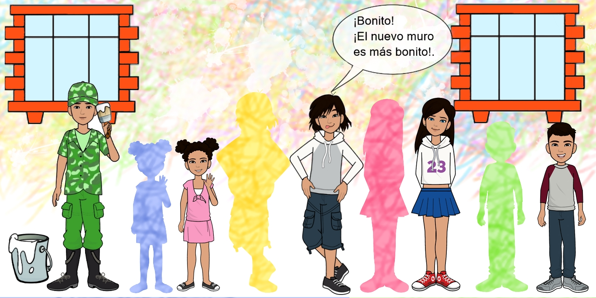 |  | El loco, que sin dejar de reír dijo: “Eso es, colorearemos, ¡colorearemos!”, tomó de la mano de un soldado la brocha y trazó una línea que pasaba sobre los cuerpos de los jóvenes y concluía en el muro…  El soldado sonrió. Era mejor así, no desobedecía y al mismo tiempo no fastidiaba. Así, en las paredes quedaban dibujadas las siluetas de los pobladores de Tiuna. De pronto, todos corrieron a los muros, se recargaron en ellos siguiendo al loco, hasta el alcalde se dejó blanquear…

¿Qué tal? Como escuchas y leíste, se logra un proceso de transformación social, se empeñan convicciones personales, capacidad de sacrificio, esfuerzo, resistencia moral y, en definitiva, se opone a las injusticias haciéndolo de manera eficaz, creativa, ética, honesta y leal.

Recapitulando lo visto en la sesión:

- Reconociste las implicaciones de la lucha no violenta, así como su método y praxis.

- Conociste los postulados de la satyagraha y los de la abstención de la violencia, y ejemplos en la práctica de dichos métodos.

- Comprendiste que la no violencia es un medio eficaz en la búsqueda de la verdad, una acción cordial basada en el diálogo y el respeto a la vida.

Se te invita a que consultes tu libro de texto para informarte más sobre el tema. Recuerda que la no violencia es una serie de acciones permanentes en contra de las injusticias.

Has concluido el tema del día de hoy.

El Reto de Hoy:

Tendrás que poner en práctica tus habilidades socioemocionales, hacer muchas preguntas, recordar las tres P que tiene un conflicto para mirarlo con objetividad (persona, problema y proceso) y considerar las alternativas de sumisión, competición, confrontación, colaboración y negociación para resolverlo, además del uso de un método o algún postulado revisado en esta sesión.

Lee con atención el conflicto, escríbelo y resuélvelo.

En una ocasión, un profesor le dijo a la más destacada de sus alumnas: “¡Tú no puedes sacar 10 en mi asignatura, aunque tu desempeño y tus evaluaciones lo digan!, ya que solamente una divinidad sacaría la más alta calificación; a mí, que soy tu maestro, me corresponde el 9 y a ti, que eres mi alumna, te corresponde el 8, así que esa será la nota que aparezca en tu boleta”.

Hay que resolver la situación, ya que, evidentemente, es injusta. Platica el caso con tu familia, consideren opiniones diversas, agrega ideas y resuélvelo aplicando la no violencia.

¡Buen trabajo!

Gracias por tu esfuerzo.

Para saber más:
Lecturas
https://libros.conaliteg.gob.mx/secundaria.html

